**Unguided Modul 4**

**Nim**

Nim merupakan permainan dua pemain yang bergiliran mengambil koin dari beberapa tumpukan koin yang ada.

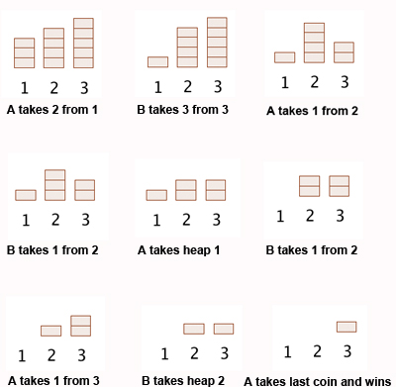

3 tumpukan koin dengan jumlah berbeda

**Aturan dan alur permainan:**

1. Pemain menentukan siapa yang memulai duluan
2. Pemain bergiliran mengambil koin dari salah satu tumpukan koin yang ada.
3. Pemain harus minimal mengambil 1 koin dari salah satu tumpukan.
4. Pemain bebas mengambil berapa banyak. Akan tetapi hanya berasal dari 1 tumpukan koin.

Contoh:

* Pemain A mengambil 1 koin dari tumpukan 2 (Valid)
* Pemain B mengambil 4 koin dari tumpukan 2 (Valid)
* Pemain A mengambil 1 koin dari tumpukan 1 dan 2 koin dari tumpukan 3 (Invalid)

**Goal:**

Pemain yang terakhir kali mengambil koin dari seluruh tumpukan yang ada adalah pemenangnya.

**Demonstrasi game**

<https://www.youtube.com/watch?v=Kg1-x26NRo8>

**Unguided**:

1. Buatlah permainan Nim menggunakan PROLOG seperti di Guided.
2. Pada awal permainan, terdapat tiga tumpukan dengan jumlah seperti gambar di atas
   1. Tumpukan 1: 3 koin
   2. Tumpukan 2: 4 koin
   3. Tumpukan 3: 5 koin
3. Pemain akan secara bergantian diminta inputan berupa tumpukan yang ingin diambil dan berapa banyak koin yang ingin diambil.

1. Pada setiap inputan terdapat validasi dan jika inputan tidak valid, program akan meminta inputan kembali. Setiap pesan validasi harus dibedakan.
2. Memilih di luar tumpukan yang ada

1. Memilih Tumpukan kosong

1. Koin yang diambil melebihi koin yang ada

1. Pada setiap giliran pemain, program akan mengecek kondisi kemenangan dari pemain.

1. Tampilan bebas, tidak harus sama dengan demo. Akan tetapi, pastikan mudah untuk dipahami.
2. Khusus untuk menampilkan kondisi tiap tumpukan, harus dicetak dari tumpukan 1 ke 3. Tidak boleh acak.

**Laporan:** Jelaskan code yang telah kalian buat di UGD

**Ketentuan Penilaian UGD:**

* Code tidak rapi (-5)
* Code disertai komentar penjelasan (+5)
* Pekerjaan yang sama diantara teman sekelas akan diberikan nilai 0
* Bonus:
  1. Menyelesaikan UGD di kelas tanpa tanya asisten: UGD 120 dan Laporan 110 (hanya kumpul cover Laporan).
  2. Menyelesaikan UGD sebelum Rabu, 7 Desember 2022 pukul 17.00 WIB tanpa tanya asisten: UGD 110.

**Ketentuan Pengumpulan:**

* Format File UGD: UGD4_Y_XXXX.zip (Y = Kelas, XXXXX = 5 digit NPM terakhir)
* Format File UGD Bonus: UGD4_Y_XXXX_BonusZ.zip (Y = Kelas, XXXXX = 5 digit NPM terakhir, Z = Nomor bonus yang diambil)
* Format File Laporan: LAP4_Y_XXXX.pdf (Y = Kelas, XXXXX = 5 digit NPM terakhir)
* Ketentuan lainnya sesuai di excel Penilaian
* Salah penamaan File (-5)